Setmana 1. Del 14 al 18 d’abril 2020 Ampliació
El tema de Geometria Plana és la UNITAT 10 del llibre de text.
Us proposem que feu:
Pàgina 219 número 12
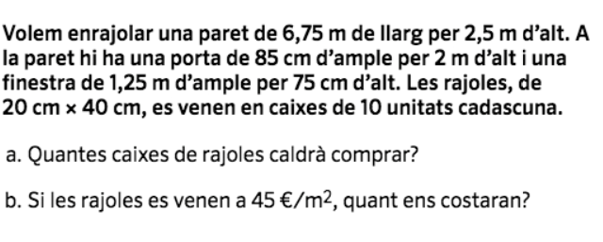

Es convenient fer un esquema de la situació per entendre millor les formes que hem de tenir en compte.

